«Утверждаю»
Директор ЧОУ СМЦ «Развитие»
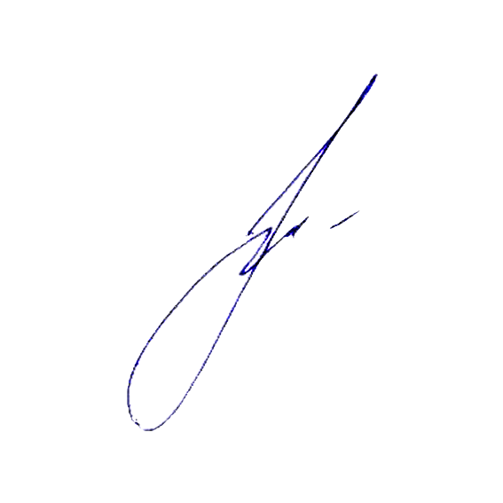
__________С.В. Выприцкая
« 2 »_декабря_2019г.

Частное общеобразовательное учреждение современный
модульный центр
«Развитие»

Положение о Республиканском творческом конкурсе
«Новогодний переполох»

Сроки проведения: 9 декабря 2019 г.- 23 декабря 2019 г.
Работы принимаются до 23 декабря включительно
Подведение итогов: 24 декабря-30 декабря
наградных материалов: 10 января 2020 г.- 20 января 2020 г.
Итоги конкурса будут размещены http://orangegiraf.ru/ странице ВКонтакте и Instagram
Электронный адрес оргкомитета: cdt_cdt@mail.ru

1. Общие положения
1.1. Республиканском творческий конкурс «Новогодний переполох»
(далее – Конкурс) проводится в целях выявления талантливых детей и педагогов. Поддержание развивающихся творческих способностей детей, молодежи и педагогов.
1.2. Конкурс проводится с целью поощрения лучших инициатив. Авторы лучших работ будут отмечены Дипломами Частное общеобразовательное учреждение современный модульный центр «Развитие». Все участники конкурса будут отмечены сертификатом участника.
2. Организаторы и участники Конкурса
2.1. Частное общеобразовательное учреждение современный модульный центр «Развитие»
2.2. Конкурс проводится для воспитанников дошкольных образовательных учреждений, учреждений дополнительного образования, и учащиеся образовательных учреждений. Участвуют следующие возрастные категории: 3-4 лет, 4-5 лет, 5-6 лет, 6 -7 лет, 8-10 лет, 11-14 лет, 15-18 лет.
В конкурсе могут принять участие воспитатели, учителя, педагоги дополнительного образования.
3. Номинации Конкурса:
  - «Новогодняя игрушка»
  - «Украшение на ёлку»
  - «Видео обращение к Деду Морозу»
  - «Снежная фигура»
  - «Рисунок»
  - «Новогодний сундучок»
4. Условия участия в Конкурсе
4.1. Главным условием участия в Конкурсе является соответствие представленных работ теме Конкурса.
4.2. К Конкурсу допускаются только оригинальные работы, самостоятельно выполненные Участниками Конкурса.
4.3. Каждый участник Конкурса вправе представить несколько конкурсных работ. За каждую работу оплачивается отдельно оргвзнос.
4.4. Участник соглашается с условием публикации конкурсной работы на официальной странице ВКонтакте и Instagram и распоряжаться конкурсными работами по своему усмотрению.
4.5. Конкурсные работы могут быть выполнены как одним Участником, так и группой. Для участников младше 14 лет допускаются работы, выполненные совместно с родителями.
4.6. Работы участвующие в очной форме оцениваются на балл выше.
4.7. На Конкурс не допускаются работы:
- с нарушением морально-этических норм;
- с нарушением норм действующего законодательства;
- фотографии или видеоролики низкого качества;
- не подтвержденные организационным взносом.
4.8. Участие в Конкурсе платное.

5. Порядок проведения конкурса
5.1. Конкурс проводится в очно- заочной форме.
5.2. К участию в Конкурсе допускаются работы, поступившие не позднее 23 декабря 2019 года.
5.3. Материалы, направленные на Конкурс, не рецензируются. Работы победителей не возвращаются.
5.4. Организатор конкурса может вносить изменения в настоящее Положение без уведомления участников конкурса.
Организаторы конкурса могут использовать авторский материал участников с сохранением авторского права участника.
5.5. Заявка и платежный документ необходимо направить до 23 декабря включительно в организационный комитет по электронному адресу: cdt_cdt@mail.ru одним письмом с обязательной (чётко прописанной) темой письма: «Республиканский творческий конкурс «Новогодний переполох».
5.6. Участие в Конкурсе платное. Стоимость участия в конкурсе - 150 рублей.
5.7. Отправляя заявку на электронную почту Частного общеобразовательного учреждения современный модульный центр «Развитие», участник соглашается с условиями настоящего Положения о конкурсе.
6. Условия участия в конкурсе
6.1. Для участия в конкурсе участникам необходимо.
- Заполнить Заявку участника по указанной форме (Приложение №1)
2. Оплатить организационный взнос:
Частное общеобразовательное учреждение современный модульный центр «Развитие»
Республика Татарстан 422980 г. Чистополь, ул. В. Ногина, д.97
ОГРН 1111600003657
ИНН 1652017672 КПП 165201001
Счет № 40703810762000002025
Банк получателя: Отделение «Банк Татарстан» №8610 ПАО Сбербанк
г. Казань
БИК 049205603
Корр/ счет 30101810600000000603
- Заявку,работу копию документа, об оплате участия в Конкурсе в электронном виде отправить по электронной почте одним письмом (на адрес: cdt_cdt@mail.ru) Тема электронного письма - название Конкурса.

7. Требования к оформлению и содержанию материалов
7.1. Конкурсные материалы должны соответствовать следующим критериям:
- соответствие работы теме Конкурса;
- степень самостоятельности и творческого личностного подхода;
- оригинальность раскрытия темы конкурса;
- оформление конкурсной работы согласно всем предъявляемым требованиям.
7.2 В номинациях «Рисунок», «Декоративно- прикладное творчество» участник представляет работу, выполненную в любой технике, в любом формате и любыми художественными материалами. Рисунки также могут быть выполнены в графических редакторах (Adobe PhotoShop, Paint и т.д.);
Работы присылаются в форматах *.jpg, *.tif, *.gif, объемом не более 3 Mб.
7.3. Апелляции по итогам конкурса не принимаются.

8. Подведение итогов конкурса
8.1. Победители и призёры в каждой номинации награждаются Дипломами I, II, III степеней, с указанием ФИО педагога.
8.2. Все участники Конкурса, представившие материалы на конкурс, получают Сертификат участника с указанием педагога.
8.3. Результаты Конкурса отражаются в протоколе заседания Экспертного совета.

9. Рассылка документации по итогам конкурса.

7.1. Весь наградной материал участников выкладывается на официальный сайт http://orangegiraf.ru/ в папку «Наградной материал участников Республиканского творческого конкурса «Новогодний переполох» для самостоятельного скачивания.

7.2. Дипломы предоставляются участникам в электронном виде (для дальнейшего самостоятельного тиражирования).

Контактная информация:
По вопросам участия в конкурсе и дополнительным вопросам можно обращаться по адресу: РФ, Республика Татарстан, г. Чистополь, ул. В. Ногина, д.97
Е-mail: cdt_cdt@mail.ru
Контактное лицо: 8-927-246-83-73 (Жукова Марина Сергеевна)

Приложение 1

Заявка на участие
в Республиканском творческом конкурсе
«Новогодний переполох»

№ | ФИО участника | Должность , Возраст  (если участник педагог) | Номинация | Название работы | Образовательное учреждение | Город или населенный пункт | Руководитель, должность  (если участник ребенок) | Электронная почта, № телефона | Оргвзнос оплатил  (150 р.)
1.
2.
3.
4.
5.

